Pécs Kertvárosi Református Egyházközség Hírlevele
2022. 43. hét
2022. október 23-ától 2022. október 30-áig
Az esti (18:00) harangszókor imádkozzunk vezetőinkért, hogy a szomszédságunkban kialakult háborús helyzetben Istentől elkért döntéseket hozzanak!
Október 23. | Vasárnap | 9:00 Imaközösség.  9:30 Istentisztelet.
Október 24. | Hétfő
Október 25. | Kedd | 10:00 Baba-mama kör.  18:00 Imaközösség.
Október 26. | Szerda | 18:00 Szentírási igeszakasz tanulmányozása Vankó István vezetésével Bereczki Győzőéknél Füzes dűlő 36-ban. További információ a cukor1st@gmail.com email címen vagy a 70/946-8234 telefonszámon.  18:00 Egyetemisták bibliaköre a gyülekezeti házban.
Október 27. | Csütörtök | 9:00 Női kör.  18:00 Felnőtt keresztelésre és konfirmációra felkészítés.  19:00 Online bibliakör.
Október 28. | Péntek | 17:00 Konfirmációra felkészítés.  17:00 Énekkar  18:00 Ifjúsági közösség.
Október 29. | Szombat
Október 30. | Vasárnap  Óraátállítás! | 9:00 Imaközösség.  9:30 Istentisztelet, úrvacsorai közösség.  17:00 Egyházmegyei reformációi istentisztelet Mohácson.

- Szeretettel köszöntjük a keresztség sákramentumában részesült Máyer Adélt, Máyer Dániel és Pallag Adrienn gyermekét! Urunk áldását kérjük életére és családjára!
- Október 8-án gyülekezeti kiránduláson voltunk, Trakostyán – Csáktornya – Varasd úticélokkal.
- 2022. november 3-án, (csütörtökön) 17,00 órai kezdettel Egyházmegyei Fórumot tartunk a Pécs-Kertvárosi Református Egyházközség templomában. Meghívott vendégünk lesz Nagytiszteletű Szloboda József esperes úr. Várunk szeretettel minden érdeklődő egyháztagot, aki tájékozódni
szeretne közös ügyeinkről! dr. Nagy Anna s.k. Baranyai Református Egyházmegye megválasztott főgondnoka.
- Örömhírlap.
- Presbiterünk Szabó Csaba felesége Vágó Kinga A lila cipő című könyve megvásárolható az iratterjesztésnél.
- Istentiszteleteinkről készült hang- és videofelvételeket gyülekezetünk driverére, illetve YouTube csatornájára töltünk fel a felvételt követő hét közepétől. A felvételek honlapunkról is visszaidézhetők. Táblázatunkból hiányzó információkat köszönettel fogadunk.
- „Zoom” videó konferencia alkalmazással tartott alkalmainkra csatlakozáshoz szükséges linket a pecsirefkert@gmail.com címre küldött e-mail-re válaszolva elküldjük!
- Október 30-án 17:00 -kor az egyházmegyei reformációs istentisztelet Mohácson lesz.
Pécs Belvárosi Református Egyházközség facebook. Dr. Csókay András 2022. október 25. kedd, 17 óra

Bármilyen gonddal, problémával forduljanak hozzánk személyesen a lelkészi hivatalba, vagy elérhetőségeinken.
Telefonszámaink:
+36 30 399 8561
E-mail címünk: pecsirefkert@gmail.com

Kérjük, támogassák személyi jövedelemadójuk 1+1% áról nyilatkozva:
0066 technikai számmal jelölt ((NAV táblázatban (2. oldal) 100 sorszám) Magyarországi Református Egyházunkat, valamint
gyülekezetünk 19033008-1-02 adószámú Eklézsia alapítványát ((a NAV táblázatban (148. oldal) 7879 sorszám)

Adományt fogadó bankszámlánk:
Pécs-Kertvárosi Református Egyházközség 11731001-20104742-00000000
Az Úr legyen gyülekezetünk őriző pásztora!
Szeretettel várjuk új olvasók jelentkezését a pecsirefkert.igeh@gmail.com címünkön!

Presbiteri gyűlésen tárgyaltuk:
Megkaptuk az előző időszak közüzemi elszámoló számláit, valamint az eddigiek alapján kalkulált jövőbeni előirányzatot. Eddig a templom fűtésére havi átalányban 83.000 Forintot fizettünk, az elmúlt hónapban 228.000 Forintot, és mostantól 750.000 Forintot kellene havonta fizetnünk. Nyilvánvalóan ez lehetetlen vállalás, ezért a télen takarékosabban kell fűtenünk, mint ezelőtt. A hűvösebb templomban meleg szeretettel együtt lennünk még mindig kisebb áldozat, mint amit a világ számos résszén szenvednek el üldözött keresztyén testvéreink. A parókia gázszámlája eddig havi 59.000 Forint volt. Az elmúlt hónapban 150.000 Forint, a következő hónapokra pedig 226.000 Forint havi átalányt kalkulált a szolgáltató. Erre is keressük a megfelelő megoldást.
Sürgősséggel fogtunk hozzá a gyülekezeti ház helyiségeinek felújításához, hogy a rezsi költségek emelkedése közben is maradéktalanul megtarthassuk szokásos alkalmainkat.
2022. október 1-jétől változnak a stóla díjak. A temetési 25.000 Ft-ról 30.000Ft-ra, az esküvői 30.000 Ft-ról 35.000 Ft-ra.
Az egyházfenntartói járulék minimumának emelkedését a 2023-as év költségvetésének elkészítésekor fogjuk meghatározni. Addig is kérjük, hogy a megemelkedett költségekre tekintettel adakozzunk.
Presbitériumunk a gyülekezet felelős áldozatvállaló közadakozását kéri templomunk tetőterének szigetelésére, aminek előre kalkulált bekerülése közel 9 millió forint!
Tervezzük a napelemes erőművünk bővítését, valamint tájékozódunk a hőszivattyús fűtésről.
Befizetéseket a gyülekezeti pénztár az istentiszteletek előtti, illetve azt követő időpontokon kívül kedden délelőtt 10 és 12 óra között, valamint csütörtökön délután 2 órától 4 óráig tud fogadni
Jövő évben presbiter választás lesz. A választói névjegyzékünket frissíteni, aktualizálni, pontosítani szükséges. Kérjük, hogy az idő közbeni változásokat jelezzék a hivatalban, vagy akár egy perselybe dobott cédulán.
Mint bizonyára ismeretes, népszavazás folyik országunkban. A kérdések között szerepelnek vallásgyakorlással, illetve felekezethez tartozással kapcsolatosak is. Kérjük, bátran válaszoljanak ezekre a kérdésekre, sőt, amennyiben a kitöltéskor véletlenül átsiklanának ezen kérdések felett, úgy keressék a kérdőíven.

Az alagsori gyülekezeti terem átalakításához, illetve rendbetételéhez keresünk vízvezetékszerelőt, villanyszerelőt, kőművest, festőt.
Vissza>

Könyvismertető:
Szabóné Vágó Kinga A lila cipő című regénye az Örömhír Alapítvány országos keresztény regénypályázatán első helyezett lett. A pöttyös könyvek világát idéző tavaly megjelent könyv elsősorban lányregény, 10 éves kortól ajánlott, de olyan szülők, nagyszülők, pedagógusok számára is hasznos olvasmányul szolgálhat, akik szeretnék megérteni, min mennek keresztül a fiatalok a családi konfliktusok kereszttüzében, hogyan élhetik meg a gyermekek szüleik válását. A könyv ideális karácsonyi ajándék lehet nem hívő ismerőseinknek is. A könyv 20% kedvezménnyel 800 ft-os áron megvásárolható a könyves asztalnál, az Alapítvány egyéb ifjúsági könyvei mellett. Kinga fontosnak tartja kiemelni, hogy a könyvből származó bevétel teljes egészében az Alapítványhoz folyik vissza, az ő szolgálatukat támogatja. Köszönjük!
Szeretettel:
Szabó Csaba
Vissza>

Beszámoló
Gyülekezeti kirándulás Horvátországba

Kedves Testvérek!

Erdélyi,kárpátaljai kirándulásunk után nagyon vártuk,hogy folytatódhasson utazásunk történelmünk színterein.
Ezúttal a Horváth Bánságot látogattuk meg.
Nagytiszteletű Úr,és felesége Annamária gondos szervezőmunkájának eredményeként valósult meg tartalmas együttlétünk.
Az Úr segítségét kérve indultunk busszal a gyülekezeti háztól
2022.10.80-án reggel 6 órakor. Horvátország eleinte ködbe burkolózott, de célunkhoz közeledve nagyon szép őszi idő fogadta
kis csapatunkat.
Utunk 1. állomása Trakoscan vára volt.
Trakostyán vára a szlovén-horvát határon fontos védelmi erődítmény volt.
A horvát származású magyar nemesi Draskovich család birtokába 1567-ben került, királyi adományozással.
A család több tagja is viselte a horvát báni címet a történetük során és a magyar történelemben jelentős
szerepük volt, hatalmas birtokaik voltak, pl Sellye környékén is, ahol kiváló vadgazdálkodást valósítottak meg.
A kastély szinte teljes egészében látogatható, vadászterem, ebédlők, lakószobák, konyha.
2. állomásunk a lepoglavai Pálos kolostor volt, ahol szerettük volna Hollós Corvin János sírját meglátogatni,
de nem nyertünk bebocsátást. Így csak kívülről csodáltuk meg a kolostort, illetve a rácson keresztül a
díszes templom belsejét.
3.állomásunk Varasd.
A Plitvice partján épült város a horvátok fővárosa volt, amikor a török Zágrábot fenyegette.
Belvárosi sétánkat a városháza megtekintésével kezdtük.
Európa egyik legrégebben városházaként használt épülete 1523-ban került a város tulajdonába.
Barokk paloták, templomok, patinás polgárházak, zöldellő parkok, kedves emberek, finom fagyi, röviden így összegezném
másfél órás sétánk tapasztalatait.
Ezután már csak a hazafelé utazás maradt.
Buszon a naplemente fényei mellett együtténekléssel adtunk hálát az Úrnak.
Köszönöm, hogy részese lehettem az alkalomnak.

Dr Daczi Erzsébet
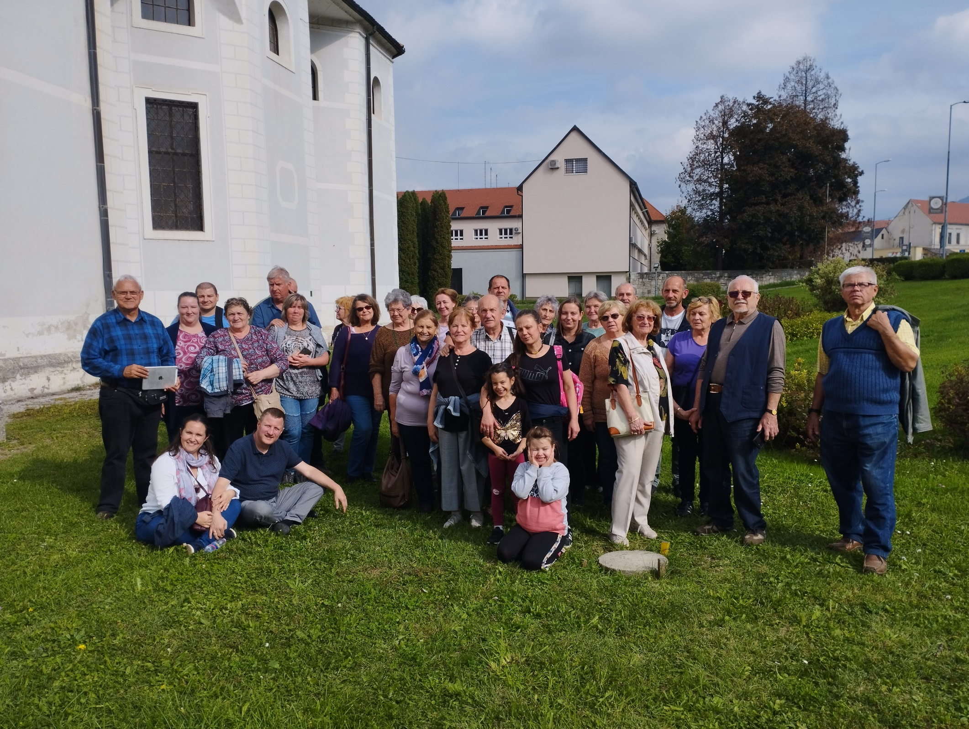(vissza a dokumentum elejére>)

